LEGIONE CARABINIERI SICILIA
COMANDO PROVINCIALE DI CATANIA

COMUNICATO STAMPA

Catania. Salone dello Studente 2023 - CUS Catania: L’Arma “spiega per orientare” il futuro dei giovani

L'Arma dei Carabinieri partecipa al Salone dello Studente 2023, organizzato dall'Università di Catania dal 28 al 30 marzo presso gli impianti sportivi del Centro Universitario Sportivo di Catania, dove è stato allestito uno stand istituzionale della benemerita.
L’evento, di orientamento alla scelta universitaria, dedicato ai ragazzi del 4° e 5° anno delle scuole superiori, ai diplomati consente ai giovani visitatori di avere una molteplicità di informazioni sulle articolazioni dell’Arma e sulle possibilità di impiego nei vari reparti e specialità dell’istituzione.
Entrando nello stand i visitatori, inquadrando un codice QR code, hanno la possibilità di accedere immediatamente alla sezione Concorsi presente nel sito dell’Arma dei Carabinieri, visualizzando le procedure concorsuali in atto.
Un monitor proietta il video istituzionale dell’Arma che fornisce una panoramica sulle articolazioni, sull’organizzazione e sui reparti speciali presenti sul territorio, mentre, un Ufficiale ed il personale presente forniscono risposte ai giovani “spiegando per orientare” l’organizzazione e i reparti speciali operanti in settori strategici di notevole rilevanza (salute, ambiente, lavoro, patrimonio culturale) nonché le possibilità di impiego e di accesso all’Arma.
Chi accede allo stand può salire a bordo di un’Alfa Giulia o su una moto del Nucleo Radiomobile, interagire con i militari dell’unità Cinofili, mentre, un team di Artificieri Antisabotaggio illustra il funzionamento del robot utilizzato per la “bonifica” dei luoghi o dei mezzi di trasporto per la ricerca e la neutralizzazione di ordigni esplosivi.
È possibile anche guardare più da vicino, esposte su dei manichini, la Grande Uniforme Speciale per cerimonia e l’Uniforme Ordinaria che è indossata dai militari in territoriale.
Gli studenti che visitano lo stand dell’Arma dei Carabinieri ricevono in omaggio anche piccoli gadget tra cui penne, portachiavi e calendari, quaderni e brochure.
Catania. Contrasto dei reati contro il patrimonio: due arresti ed una denuncia
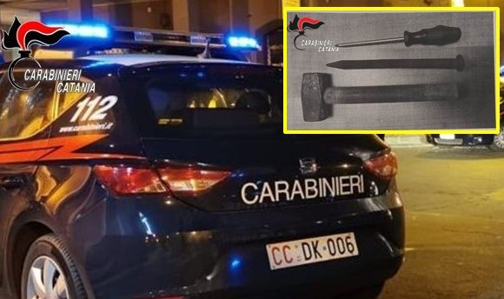
I Carabinieri del Nucleo Radiomobile del Comando Provinciale di Catania, nell’ambito del servizio, mirato particolarmente al contrasto dei reati contro il patrimonio hanno arrestato un 34enne, pregiudicato catanese, per il reato di “tentato furto aggravato”, un 26enne, pregiudicato di Paternò per “evasione” ed hanno denunciato un 48enne catanese, già noto alle Forze dell’Ordine, per il reato di “furto aggravato e danneggiamento”.
Al riguardo, i militari dell’Arma sono intervenuti nella zona industriale di Catania nei pressi della XIV strada dove, per il tramite del 112 N.U.E. è stata segnalata dal titolare di una ditta la presenza di un intruso all’interno di un capannone. Sopraggiunti in zona i militari hanno subito notato una Smart For Two posteggiata davanti all’ingresso del capannone e, già pronti per essere caricati, quattro bidoni di plastica di varia capacità colmi di gasolio.
Il titolare dell’azienda, che ha frattempo ha raggiunto i militari, ha fornito una descrizione delle varie parti del capannone al quale qualcuno aveva avuto accesso rompendo il lucchetto e lasciandolo a terra.
All’interno del predetto capannone, dove erano presenti diversi mezzi dell’azienda, i Carabinieri hanno constatato che tutti i tappi dei serbatoi dei camion erano stati divelti e danneggiati per asportare il carburante.
I Carabinieri, poco dopo, non avendo trovato nessuno nel capannone hanno controllato l’area esterna, priva di uscite in quanto circondata da muri di cinta, trovando nascosto tra la vegetazione un uomo, identificato per il 48enne. La refurtiva è stata poi restituita al titolare dell’azienda.
Nel prosieguo del servizio i militari nel transitare in via C. Colombo hanno notato un giovane, subito riconosciuto dagli operanti per il 26enne, che procedeva a piedi e che, alla vista dei Carabinieri, ha cercato di dileguarsi tra le stradine limitrofe e di evitare il controllo.
I militari lo hanno raggiunto e, dopo averlo bloccato, hanno effettuato degli accertamenti all’esito dei quali è emerso che il giovane, ancora sottoposto alla misura cautelare degli arresti domiciliari nel comune di Paternò (CT), si era allontanato senza un giustificato motivo e senza autorizzazione raggiungendo in “trasferta” il capoluogo etneo.
I Carabinieri hanno sottoposto nuovamente il 26enne agli arresti domiciliari su disposizione dell’Autorità Giudiziaria che ha convalidato l’arresto.
I militari sono altresì intervenuti in via Etnea, fornendo supporto ad un collega, impegnato in altro servizio, il quale è stato allertato dal direttore di una galleria commerciale per un furto appena consumato nel suo negozio.
Sopraggiunti presso l’attività commerciale in argomento i militari hanno trovato il collega che aveva bloccato un uomo, identificato poi per il 34enne che, attenzionato pochi minuti prima in negozio dal personale di vigilanza per i suoi movimenti sospetti, aveva oltrepassato le barriere antitaccheggio senza pagare.
Sottoposto a perquisizione personale l’uomo è stato trovato in possesso di alcuni capi di abbigliamento occultati sulla sua persona del valore commerciale di 110 euro che, preventivamente privati delle placche antitaccheggio, non aveva pagato alle casse.
Il 34enne è stato anche trovato in possesso di un dispositivo in acciaio per rimuovere gli antitaccheggio.
La merce è stata restituita dai Carabinieri al responsabile del negozio mentre il 34enne è stato messo a disposizione dell’Autorità Giudiziaria che ha convalidato l’arresto.

Caltagirone (CT). Ruba un paio di occhiali di marca da un negozio, 45enne riconosciuto e denunciato dai Carabinieri.

LINK VIDEO
https://we.tl/t-MXEcDjsFao

I Carabinieri della Stazione di Caltagirone hanno denunciato un 45enne del posto, già noto alle forze dell’ordine per sue pregresse vicende giudiziarie, perché ritenuto responsabile del reato di furto aggravato.
Nella mattinata, il proprietario di un negozio di occhiali di questo centro cittadino si è presentato in caserma, denunciando d’aver subito il furto di un paio di occhiali da sole all’interno dell’esercizio commerciale, in orario di apertura. Nel fornire informazioni sul reato subito, il negoziante descriveva il paio di occhiali asportato, del valore commerciale di Euro 330, nonché dichiarava di conoscere l’autore del furto.
Infatti, dalle immagini estrapolate dal sistema di videosorveglianza installato all’interno del negozio, fornite ai Carabinieri, si nota un uomo, a volto scoperto, curiosare tra gli scaffali fino ad individuare un occhiale ed occultarlo nelle tasche del proprio giaccone. Il repentino gesto è stato compiuto approfittando di un istante di distrazione da parte dell’addetto alle vendite.
Pertanto, l’uomo immortalato dal sistema di videosorveglianza veniva immediatamente riconosciuto sia dai Carabinieri, ai quali era già noto per pregresse vicende giudiziarie, che dai negozianti (sia dal proprietario del negozio che dall’addetto alle vendite) che lo conoscevano perché presentatosi altre volte presso il negozio.

Licodia Eubea (CT). Sequestrate oltre 600 cartucce e denunciato un 67enne

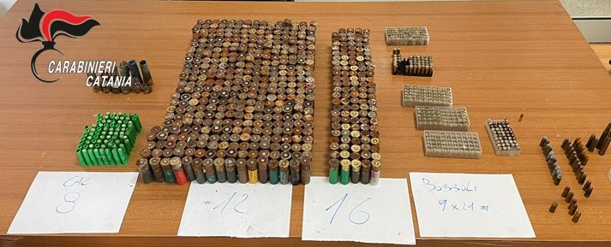

I Carabinieri della stazione di Licodia Eubea, supportati dalla Squadrone Eliportato Carabinieri Cacciatori di Sicilia, sono stati impegnati in un servizio a largo raggio finalizzato al contrasto dell’illegalità diffusa ed in particolare alla detenzione illegale di armi.
In tale contesto operativo, le attività di controllo effettuate in contrada Giurfo hanno riguardato un casolare di campagna con annesso magazzino nelle cui adiacenze hanno individuato ed identificato due uomini che hanno riferito di essere i proprietari. I miliari dell’Arma hanno notato sul terreno all’interno della proprietà la presenza di numerosi bossoli cal. 12 sparati da fucile da caccia e pertanto, non avendo fornito i proprietari una spiegazione plausibile, hanno effettuato una perquisizione all’interno della masseria.
Al termine della predetta attività i Carabinieri hanno rinvenuto, in una struttura con annessa mangiatoia in muratura, un sacco di plastica con all’interno un fucile da caccia marca Breda di tipo semiautomatico cal. 12 e in un altro sacco 42 cartucce cal 12, a piombo spezzato. In un’altra struttura della proprietà, nascosti in un ambiente adibito a posto letto, i Carabinieri hanno trovato in una scatola altre 8 cartucce cal. 12 a piombo spezzato.
I successivi accertamenti, effettuati dai militari, hanno chiarito che il fucile ed il relativo munizionamento risultavano di proprietà di un altro uomo, un 67enne di Ragusa e fratello dei predetti, il quale, pur essendo legalmente detentore del fucile, è stato denunciato per “omessa custodia di armi” nonchè per “detenzione abusiva di munizioni” in relazione all’ulteriore munizionamento rinvenuto nel corso della perquisizione.
Nel prosieguo del servizio i Carabinieri, nel transitare in contrada Vascello, hanno notato in una scarpata la presenza di un borsone abbandonato al cui interno e tutt’intorno sono state trovate 679 cartucce e 240 bossoli. Le cartucce erano delle seguenti tipologie: 377 cal. 12, 119 cal. 16, 123 cal. 8, 17 cal 9x21, 13 cal 7.65, 10 di altri calibri, mentre i 240 bossoli erano di vari calibri. I militari operanti hanno sottoposto a sequestro a carico di ignoti tutte le cartucce.
I controlli alla circolazione stradale, effettuati dai Carabinieri nel medesimo contesto operativo anche in altri Comuni del comprensorio calatino, hanno consentito l’identificazione di oltre 160 persone e il controllo di un centinaio di veicoli, elevando una decina di sanzioni amministrative al C.d.S. per un importo complessivo di oltre 5.000 euro.

Comando Provinciale Carabinieri di Catania
Sala Stampa
Piazza Giovanni Verga 8, 95100 Catania
Tel. 095/2509620-630
e-mail: provctstampa@carabinieri.it

